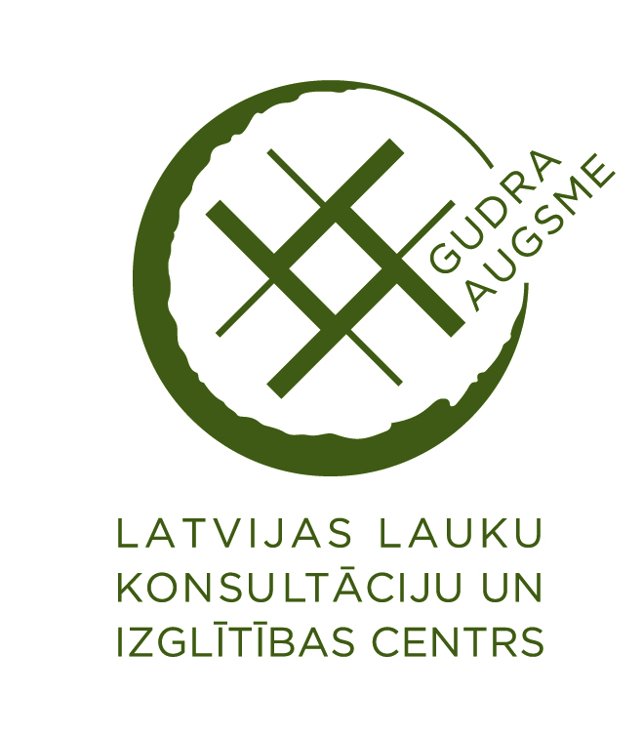

Augu aizsardzības apmācības.
Pamatapmācība aizsardzības līdzekļu lietošanas operatora apliecību iegūšanai
notiks:
LLKC Jēkabpils KB, Bebru iela 108, Jēkabpils
29.03.2018. plkst.9:00
Atbildīgais apmācību veicējs: LLKC, atbildīgā - Anita Putka, tel. 26511269, e-pasts: anita.putka@llkc.lv

